МИНИСТЕРСТВО ОБРАЗОВАНИЯ И НАУКИ РФ

ВОЛОГОДСКИЙ ГОСУДАРСТВЕННЫЙ ТЕХНИЧЕСКИЙ УНИВЕРСИТЕТ

Кафедра АВТОМАТИКИ И ВЫЧИСЛИТЕЛЬНОЙ ТЕХНИКИ

Дисциплина ТЕОРИЯ АВТОМАТИЧЕСКОГО УПРАВЛЕНИЯ

Расчетно-графическое задание

СИНТЕЗ СИСТЕМЫ АВТОМАТИЧЕСКОГО УПРАВЛЕНИЯ

Вариант № 6

Выполнил: Пчелкина О.С.

ст. гр. 4Б09 ВМ-31
Принял: Сергушичева А.П.

Вологда
2021 г
Техническое задание Вариант № 6

Функциональная схема системы автоматического регулирования, подлежащая синтезу, представлена на рисунке.

Р
ЭД
У
СУ
ЗУ
α_{р}
α_{д}
U
ΔU
U_{З}
θ_{З°}
U_{т}
Т
θ_{д°}
З
Пар
Перегретый
пар
α_{з}

Функциональная схема САР температуры пара

Функциональные элементы системы:
ЗУ – задающее устройство;
Т – термопара;
СУ – сравнивающее устройство;
У – усилитель;
ЭД – электродвигатель;
Р – редуктор;
З – заслонка.

Координаты системы:
θ_{д}° - действительное значение температуры пара;
θ_{З}° - заданное значение температуры;
U_{з} - напряжение, выдаваемое задающим устройством;
U_{т} – напряжение на выходе термопары;
ΔU = U_{з}-U_{т} – напряжение, выдаваемое сравнивающим устройством;
U – напряжение на выходе усилителя;
α_{д} – угол поворота вала двигателя;
α_{р} – угол поворота вала редуктора;
α_{з} – угол поворота заслонки

ПЕРЕДАТОЧНЫЕ ФУНКЦИИ ЭЛЕМЕНТОВ СИСТЕМЫ:

W_{зу}(s) = K_{зу} – передаточная функция задающего устройства;
К_{зу} = 1×10⁻⁴ В/⁰С;
К_{дв}
W_{дв}(s)= – передаточная функция электродвигателя,
s×(Т_{м}×Т_{э}×s²+Т_{м}×s+1)
где
Т_{м} – механическая постоянная времени; Т_{м} = 0,4 с;
Т_{э} – электрическая постоянная времени; Т_{э} = 0,07 с;
К_{дв} – коэффициент передачи двигателя; К_{дв} = 6 об/(с×В);

W_{р}(s) = К_{р} – передаточная функция редуктора,
где К_{р} – коэффициент передачи редуктора; К_{р} = 1/i,
i - передаточное отношение редуктора; i = 350;

W_{з}(s) = К_{з} – передаточная функция заслонки,
где
К_{з} – коэффициент передачи заслонки; К_{з} = 6 ⁰С/угл.град;

W_{п}(s) = К_{п}×е^{-τ×s} – передаточная функция паропровода,
где
К_{п} – коэффициент передачи паропровода; К_{п} = 0,9;
τ - время чистого запаздывания; τ = 0,008 с;

К_{т}
W_{т}(s) = – передаточная функция термопары,
Т_{т}×s+1
где
К_{т} – чувствительность; К_{т} = 1×10⁻⁴ В/⁰С;
Т_{т} – постоянная времени; Т_{т} = 0,06 с;

W_{у}(s) = К_{у} – передаточная функция усилителя;

К_{общ}
К_{у} =
К_{дв}×К_{Р}×К_{З}×К_{п}×К_{т .}

ТРЕБОВАНИЯ, ПРЕДЪЯВЛЯЕМЫЕ К СИСТЕМЕ:

1. Заданное значение температуры пара θ_{З}° = 120 ⁰С;
2. Величина перерегулирования σ = 34 %;
3. Время регулирования t_{p} = 1,1 с;
4. Установившиеся ошибки:
по положению - нулевая; .
по скорости E = 3 % при U_{з} = 0,07 В/с.

ВЫПОЛНИТЬ:

1. Составить структурную схему нескорректированной системы.
Найти общий коэффициент передачи разомкнутой системы. Определить коэффициент передачи усилителя, передаточные функции всех элементов системы, передаточную функцию разомкнутой системы, передаточные функции замкнутой системы.
2. Определить устойчивость и качество регулирования СУ
3. Определить корректирующее устройство:
Построить желаемые ЛЧХ системы, определить передаточную функцию корректирующего устройства.
4. Выполнить анализ качества процесса регулирования.

1.Структурная схема нескорректированной системы

Структурную схему нескорректированной системы построим на основе заданной функциональной схемы:

θ_{З}
U_{т}
W_{ДВ}(s)
W_{З}(s)
W_{П}(s)
W_{Р}(s)
W_{У}(s)
W_{ЗУ}(s)
W_{Т}(s)
U_{З}
ΔU
U_{д}
α_{Д}
α_{Р}
α_{З}
θ_{д}

Рис. 1.1 – Структурная схема нескорректированной системы

где:
Функциональные элементы:
W_{зу}(s) - передаточная функция задающего устройства;
W_{у}(s) - передаточная функция усилителя;
W_{дв}(s) - передаточная функция двигателя;
W_{р}(s) - передаточная функция редуктора;
W_{з}(s) - передаточная функция заслонки;
W_{п}(s) - передаточная функция паропровода;
W_{т}(s) - передаточная функция термопары.

Координаты системы:
θ_{з} - заданное значение температуры пара;
θ_{д} - действительное значение температуры пара;
U_{з} - напряжение на выходе задающего устройства;
ΔU - напряжение на выходе сравнивающего устройства (рассогласование);
U - напряжение на входе усилителя;
α_{д} - угол поворота вала двигателя;
α_{р} - угол поворота вала редуктора;
α_{з} - угол поворота заслонки;
U_{т} - напряжение на выходе термопары.

1.1. Определение общего коэффициента передачи разомкнутой системы

Для обеспечения требуемой точности работы системы управления в установившемся режиме общий коэффициент передачи должен удовлетворять следующему выражению (для астатических систем первой степени):
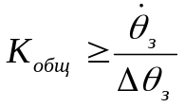.
Напряжение на выходе задающего устройства может быть рассчитано следующим образом:
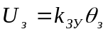= 1*10^-4 *120

продифференцировав данное выражение, получим 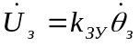.
Из последнего равенства выразим 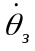 (производная от заданного значения температуры пара):
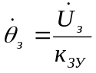.
Выражение для 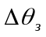следующее:
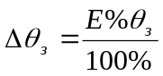

Тогда 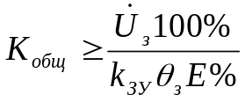, (1.1)
где:
Е = 3 % – установившаяся ошибка по скорости при 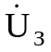 = 0,07 В/с;
θ_{З} = 120 °С – заданное значение температуры пара;
К_{ЗУ} = К_{Т} = 1·10 ^{– 4} В/°С – коэффициент передачи задающего устройства.

Таким образом, исходя из формулы (1.1), получим:

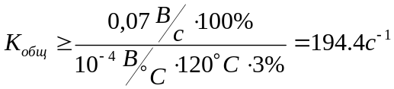.

Выберем К_{общ}=200 с⁻¹.

1.2. Определение коэффициента передачи усилителя разомкнутой системы

Т.к. все звенья нескорректированной системы соединены последовательно, то

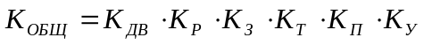, (1.2)
Отсюда
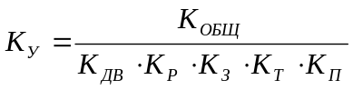, (1.3)
где:
К_{у} - коэффициент передачи усилителя;
К_{общ} = 194,4 (с⁻¹ ) - общий коэффициент передачи разомкнутой системы;
К_{дв} =6 (об/(сВ))=2160 (угл.град/(сВ)) - коэффициент передачи двигателя;
К_{р} = 1/350 - коэффициент передачи редуктора;
К_{з} = 6 (⁰C/угл.град.) - коэффициент передачи заслонки;
К_{т} = 1×10⁻⁴ (В/⁰C) - коэффициент передачи термопары (чувствительность);
К_{п} = 0,9 - коэффициент передачи паропровода.
Тогда, подставив все известные данные в (1.3), получим:
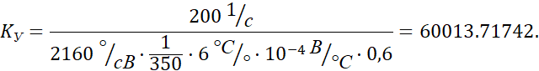

Т. о., коэффициент передачи усилителя разомкнутой системы равен 60014.
1.3. Определение передаточных функций всех элементов системы

Передаточные функции элементов системы представлены в исходных данных для курсового проектирования. Обозначим их еще раз.

W_{зу}(s)=К_{зу} - передаточная функция задающего устройства, где К_{зу} =1·10⁻⁴ (В/⁰С);

W_{у}(s)=К_{у} - передаточная функция усилителя, где К_{у} = (см. (1.3));
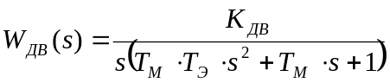 - передаточная функция двигателя;
где
К_{дв} =6 (об/(сВ));
s - оператор Лапласа;
Т_{м} = 0,4 (с) - механическая постоянная времени;
T_{э}= 0,07 (с) - электрическая постоянная времени.
Представим звенья в типовом виде. Примем
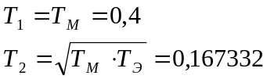

При T₁≥2T₂ полином имеет вещественные корни, т. е. передаточная функция примет вид:
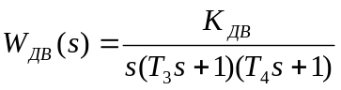, (1.4)
где Т₃, Т₄ – новые эквивалентные постоянные времени, рассчитанные по формуле:

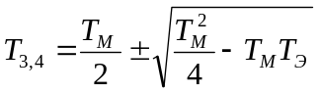, (1.5)

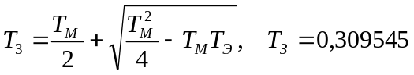 (с) – первая постоянная времени,
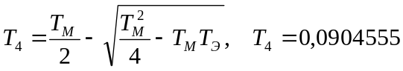 (с) – вторая постоянная времени;

W_{р}(s)= К_{р} - передаточная функция редуктора, где К_{р} =1/i;
i = 350 – передаточное отношение редуктора;

W_{з}(s)=К_{з} - передаточная функция заслонки, где К_{з} = 6 (⁰C/угл.град.);

W_{п}(s)=К_{п} е^{-τs} - передаточная функция паропровода, где К_{п} = 0,9;
τ = 0,008 (с) - время чистого запаздывания;

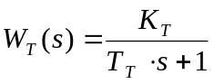 - передаточная функция термопары,
где К_{т} = 1·10⁻⁴ (В/⁰C);
T_{т} =0,06 c - постоянная времени термопары.

Проверим правильность расчетов, для этого воспользуемся программой «ТАУ».
Введем требуемые данные (рис. 1.2).

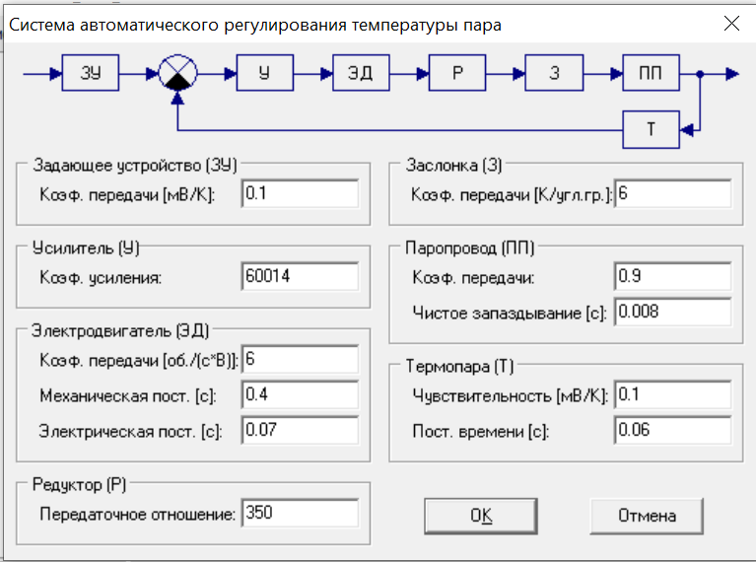
Рис. 1.2 – Окно мастера КП, программа «ТАУ»

При нажатии на кнопку «ОК» программа автоматически формирует передаточные функции системы и рассчитывает общий коэффициент усиления:
{ Усилитель }
Kus = 60014;
{ Задающее устройство }
Kzu = 0,0001; { Вольт / Кельвин }
Wzu(s) = Kzu;

{ Усилитель }
Kus = 60014;
Wus(s) = Kus;

{ Электродвигатель }
Kdv = 6; { оборот / (секунда * Вольт) }
Tm = 0,4; { секунда }
Te = 0,07; { секунда }
Wdv(s) = Kdv / [Tm*Te; Tm; 1; 0];

{ Редуктор }
Ired = 350;
Wred(s) = 1 / Ired;

{ Заслонка }
Kzas = 6 * 360; { Кельвин / оборот }
Wzas(s) = Kzas;

{ Паропровод }
Kpar = 0,9;
tau = 0,008; { секунда }
Wpar(s) = Kpar * (1 - tau*s);

{ Термопара }
Kter = 0,0001; { Вольт / Кельвин }
Tter = 0,06; { секунда }
Wter(s) = Kter / (Tter*s + 1);

{ Разомкнутая система }
W(s) = Wus(s) * Wdv(s) * Wred(s) * Wzas(s) * Wpar(s) * Wter(s);

{ Замкнутая система }
Fyg(s) = Wzu(s) * (W(s)/Wter(s) / (1 + W(s)));

1.4. Определение передаточной функции разомкнутой системы
Зная передаточные функции всех звеньев, найдем передаточную функцию разомкнутой системы. Т.к. все звенья нескорректированной системы соединены последовательно, то передаточная функция разомкнутой системы будет равна произведению передаточных функций звеньев, расположенных между выходом сравнивающего устройства и его инверсным входом [1]:
В результате ряда преобразований получаем передаточную функцию разомкнутой системы:
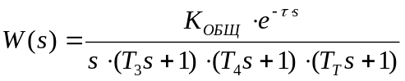, (1.6)
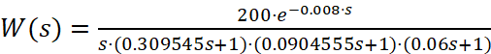,
где
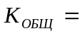200(с⁻¹) – общего коэффициента передачи разомкнутой системы;
Т₃ = 0,309545 (с) – первая постоянная времени двигателя;
T₄ = 0,0904555 (с) – вторая постоянная времени двигателя;
τ = 0,008 (с) - время чистого запаздывания;
T_{т} =0,06 c - постоянная времени термопары.

Проверим полученную передаточную функцию с помощью программы «ТАУ». Для этого в программе напишем следующее:
{ Разомкнутая система}
W(s) = Wus(s) * Wdv(s) * Wred(s) * Wzas(s) * Wpar(s) * Wter(s);
где
Wus(s) – передаточная функция усилителя;
Wdv(s) – передаточная функция электродвигателя;
Wred(s) – передаточная функция редуктора;
Wzas(s) – передаточная функция заслонки;
Wpar(s) – передаточная функция паропровода;
Wter(s) – передаточная функция термопары.

В результате получим выражение для передаточной функции разомкнутой системы:

{ Передаточная функция W(s) }
W(s) = 200 *
(
(1 - 0,008 * s)
) / (
s *
(0,30954 * s + 1) *
(0,090455 * s + 1) *
(0,06 * s + 1)
);

1.5. Определение передаточных функций замкнутой системы
Передаточные функции замкнутой системы определяются передаточной функцией разомкнутой системы (1.6).
Передаточная функция замкнутой системы по управляющему воздействию есть отношение выходного воздействия к задающему воздействию при нулевых воздействиях на остальных входах, следовательно, мы можем записать следующее:

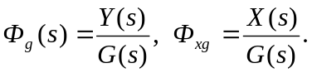

W_{ПР}(s)
W_{ЗУ}(s)
W_{Т}(s)
θ_{З}
U_{З}
ΔU
θ_{Д}

Рис 1.3 - Свёрнутая структурная схема

Тогда согласно структурной схеме заданной системы, изображенной на рис.1.3, запишем выражение для передаточной функции замкнутой системы относительно задающего воздействия:

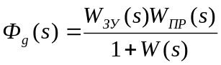 (1.7)
и выражение для передаточной функции по ошибке относительно задающего воздействия:

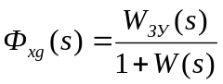, (1.8)
где
W_{зу}(s) =К_{зу} =К_{т} - передаточная функция задающего устройства;
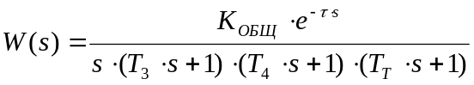- передаточная функция разомкнутой системы;
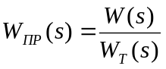 - передаточная функция прямой цепи;
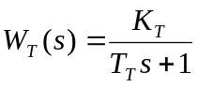- передаточная функция термопары.

Подставим выражения для передаточных функций в формулу (1.7), получим:

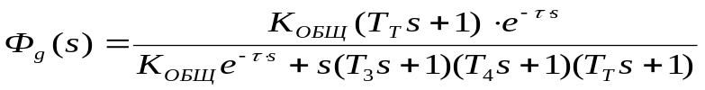, (1.9)
Где 200(с⁻¹);
Т₃ = 0,309545 (с), T₄ = 0,0904555 (с) - постоянные времени двигателя;
τ = 0,008 (с) - время чистого запаздывания;
T_{т} =0,06 c - постоянная времени термопары.

Подставим выражения для передаточных функций в формулу (1.8), получим:

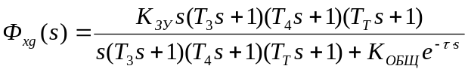, (1.10)

,
где
К_{зу} =1·10⁻⁴ (В/⁰С) - коэффициент передачи задающего устройства;
Т₃ = 0,309545 (с), T₄ = 0,0904555 (с) - постоянные времени двигателя;
T_{т} =0,06 (c) - постоянная времени термопары;
τ = 0,008 (с) - время чистого запаздывания.

Передаточную функцию замкнутой системы относительно задающего воздействия можно получить с использованием «ТАУ», для этого необходимо записать:

{ Замкнутая система }
Fyg(s) = Wzu(s) * (W(s)/Wter(s) / (1 + W(s)));

В результате получим:

{ Передаточная функция Fyg(s) }
Fyg(s) = 1 *
(
(1 - 0,008 * s) *
(0,06 * s + 1)
) / (
(0,073994^2 * s^2 - 2 * 0,47396 * 0,073994 * s + 1) *
(0,039169^2 * s^2 + 2 * 0,85708 * 0,039169 * s + 1)
);

2. Исследование устойчивости СУ

Для исследования устойчивости используем программу «ТАУ»

2.1. По критерию Рауса:

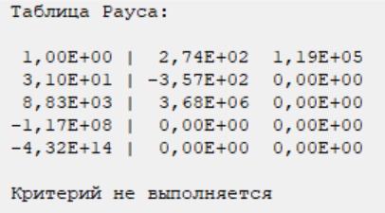
Рис 2.1 – Исследование устойчивости по критерию Рауса

2.2. По критерию Гурвица:

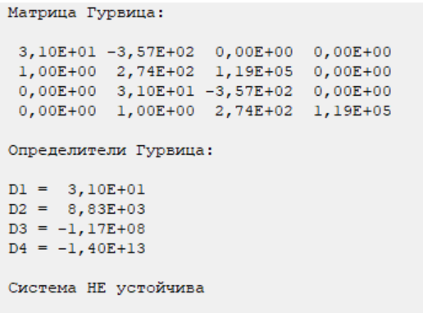
Рис 2.2 – Исследование устойчивости по критерию Гурвица

2.3. По критерию Найквиста

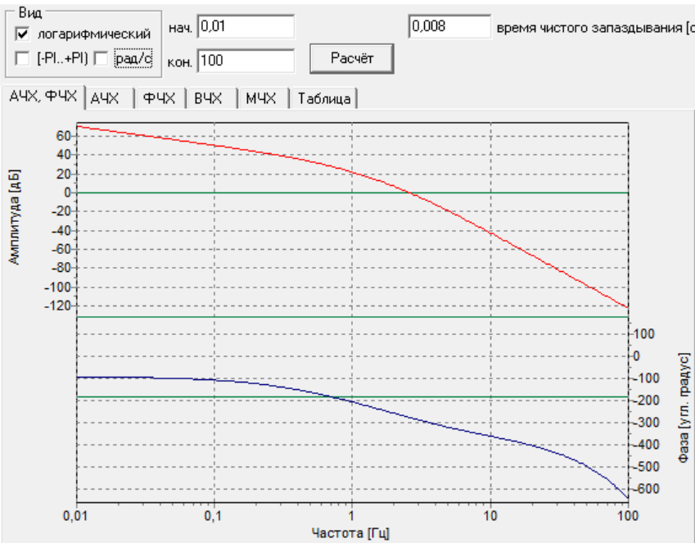
Рис 2.3 – Исследование устойчивости по критерию Найквиста

2.4. По переходному процессу

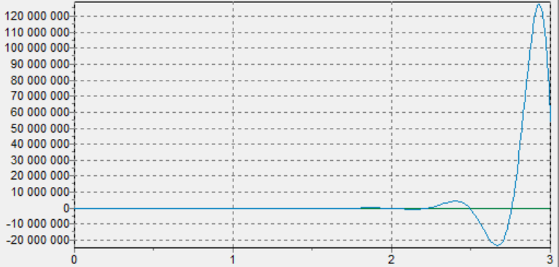
Рис. 2.4 – Переходная характеристика замкнутой системы

Таким образом, можно сделать вывод, что СУ неустойчивая (или качество регулирования недостаточно)

3. Определение корректирующего устройства

В качестве обязательных требований, предъявляемых к системе, будем рассматривать обеспечение устойчивости, требуемой точности и приемлемого вида переходного процесса.
Для определения требуемой передаточной функции системы и закона управления применим частотный метод синтеза корректирующих устройств.

3.1. Построение располагаемой и желаемой ЛАХ системы

Для построения располагаемой и желаемой ЛАХ применим программу «ТАУ».

Желаемую ЛАХ в программе «ТАУ» строим исходя из требований t_{р} = 1.1 с и σ% = 34%. Программа позволяет рассчитать требуемые значения частоты среза ω_{с} и запаса устойчивости по амплитуде L_{h},

Установим сопряжение -60 дБ/дек, нажмем «Расчёт» и получим желаемую ЛАХ (зеленая линия)

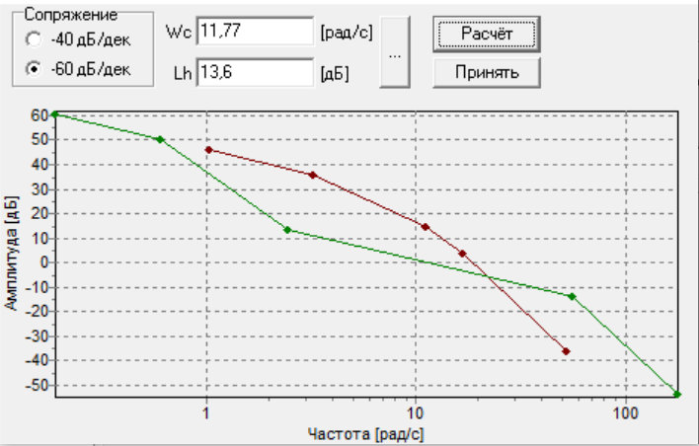
Рис. 3.1 – Располагаемая и желаемая ЛАХ системы

{Желаемая передаточная функция разомкнутой системы (1)}
Wc = 11,77 [рад/с]; Lh = 13,6 [дБ]; -60 дБ/дек }
W_ok(s) = 200 *
(
(1 - 0,008 * s) *
(0,40665 * s + 1) ^ 2
) / (
s *
(1,6763 * s + 1) ^ 2 *
(0,017751 * s + 1) ^ 3
);

Частотные характеристики показывают ,что скорректированная система устойчива

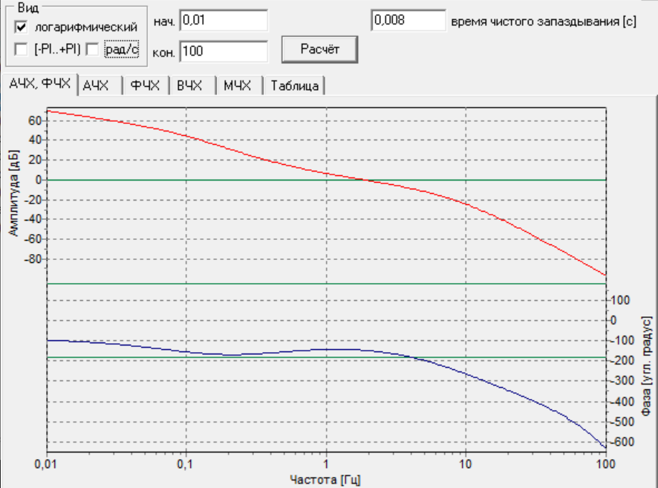
Рис. 3.2 – Частотные характеристики желаемой передаточной функции разомкнутой системы

Проверим качество регулирования

Введем:
{Скорректированная замкнутая система}
Fyg_ok(s) = Wzu(s) * (W_ok (s)/Wter(s) / (1 + W_ok(s)));

И выполним моделирование.
Получили: Время регулирования = 1.1; Перерегулирование = 34%
Требования к перерегулированию не выполняются, поэтому коррекцию надо повторить
После очередной коррекции получили: Время регулирования = 0,94
Перерегулирование = 32.2%
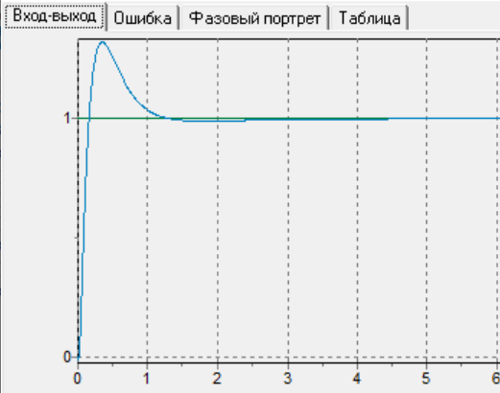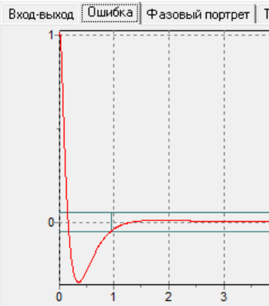
При этом:

{Желаемая передаточная функция разомкнутой системы }
{ Wc = 6.5 [рад/с]; Lh = 13.6 [дБ]; -60 дБ/дек }
W_ok3(s) = 200 *
(
(1 - 0,008 * s) *
(0,73635 * s + 1) ^ 2
) / (
s *
(0,017751 * s + 1) ^ 3 *
(4,0846 * s + 1) ^ 2
);
{ Скорректированная замкнутая система }
Fyg_ok3(s) = Wzu(s) * (W_ok3(s)/Wter(s) / (1 + W_ok3(s)));

3.2. Определение передаточной функции корректирующего звена
Способ коррекции с помощью последовательного корректирующего устройства не требует сложных расчетов и прост в практическом исполнении. В этом случае желаемая передаточная функция разомкнутой системы имеет вид:
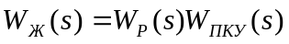, (3.1)
где W_{ПКУ}(s) - передаточная функция последовательного корректирующего устройства;
W_{р}(s) - передаточная функция располагаемой системы.
Тогда логарифмическая амплитудная частотная характеристика желаемой системы
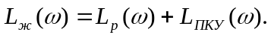 (3.2)

Следовательно, логарифмическая амплитудная частотная характеристика последовательного корректирующего устройства
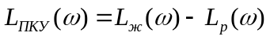 (2.3)
{Последовательное корректирующее устройство}
Wpku(s)=W_ok3(s)/W(s);
где W(s) – располагаемая передаточная функция.
Тогда
{ Передаточная функция Wpku(s) }

Wpku(s) = 1 *
(
(0,73635 * s + 1) ^ 2 *
(0,30954 * s + 1) *
(0,090455 * s + 1) *
(0,06 * s + 1)
) / (
(0,017751 * s + 1) ^ 3 *
(4,0846 * s + 1) ^ 2
);

Передаточная функция последовательного корректирующего устройства имеет следующий вид:
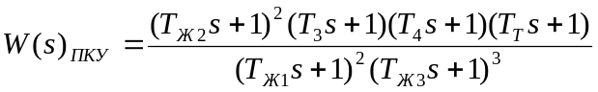, (2.4)
Где Т_{Ж1},Т_{Ж2}, Т_{Ж3} – постоянные времени желаемой системы;
Т₃ = 0,309545 (с), T₄ = 0,0904555 (с), T_{т} =0,06 c.

ЛЧХ ПКУ:

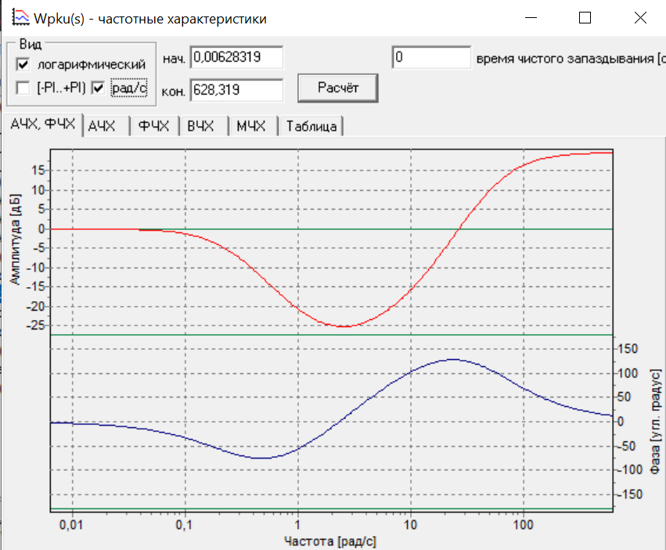
Заключение

Таким образом, в ходе выполнения РГР составили структурную схему нескорректированной системы. Нашли общий коэффициент передачи разомкнутой системы. Определили коэффициент передачи усилителя, передаточные функции всех элементов системы, передаточную функцию разомкнутой системы, передаточные функции замкнутой системы. С помощью программы ТАУ проверили правильность расчетов. С помощью программы ТАУ получили графики и определили устойчивость и качество регулирования СУ. Построили желаемые ЛЧХ системы, определить передаточную функцию корректирующего устройства. С помощью программы ТАУ определили устойчивость скорректированной системы. Произвели коррекцию согласно критериям, предъявляемым к системе. Выполнили анализ качества процесса регулирования.

Приложение
Текст исходной программы, написанной в «ТАУ»
{ Задающее устройство }
Kzu = 0,0001; { Вольт / Кельвин }
Wzu(s) = Kzu;

{ Усилитель }
Kus = 60014;
Wus(s) = Kus;

{ Электродвигатель }
Kdv = 6; { оборот / (секунда * Вольт) }
Tm = 0,4; { секунда }
Te = 0,07; { секунда }
Wdv(s) = Kdv / [Tm*Te; Tm; 1; 0];

{ Редуктор }
Ired = 350;
Wred(s) = 1 / Ired;

{ Заслонка }
Kzas = 6 * 360; { Кельвин / оборот }
Wzas(s) = Kzas;

{ Паропровод }
Kpar = 0,9;
tau = 0,008; { секунда }
Wpar(s) = Kpar * (1 - tau*s);

{ Термопара }
Kter = 0,0001; { Вольт / Кельвин }
Tter = 0,06; { секунда }
Wter(s) = Kter / (Tter*s + 1);

{ Разомкнутая система }
W(s) = Wus(s) * Wdv(s) * Wred(s) * Wzas(s) * Wpar(s) * Wter(s);

{ Замкнутая система }
Fyg(s) = Wzu(s) * (W(s)/Wter(s) / (1 + W(s)));

{Коррекция 1}
{ Wc = 11,77 [рад/с]; Lh = 13,6 [дБ]; -60 дБ/дек }
W_ok(s) = 200 *
(
(1 - 0,008 * s) *
(0,40665 * s + 1) ^ 2
) / (
s *
(1,6763 * s + 1) ^ 2 *
(0,017751 * s + 1) ^ 3
);

{Скорректированная замкнутая система 1}
Fyg_ok(s) = Wzu(s) * (W_ok (s)/Wter(s) / (1 + W_ok(s)));

{Коррекция 2}
{ Wc = 10 [рад/с]; Lh = 13,6 [дБ]; -60 дБ/дек }
W_ok2(s) = 200 *
(
(1 - 0,008 * s) *
(0,47863 * s + 1) ^ 2
) / (
s *
(0,017751 * s + 1) ^ 3 *
(2,1405 * s + 1) ^ 2
);
{Скорректированная замкнутая система 2}
Fyg_ok2(s) = Wzu(s) * (W_ok2 (s)/Wter(s) / (1 + W_ok2(s)));

{Коррекция 3}
{ Wc = 6,5 [рад/с]; Lh = 13,6 [дБ]; -60 дБ/дек }
W_ok3(s) = 200 *
(
(1 - 0,008 * s) *
(0,73635 * s + 1) ^ 2
) / (
s *
(0,017751 * s + 1) ^ 3 *
(4,0846 * s + 1) ^ 2
);

{Скорректированная замкнутая система 3}
Fyg_ok3(s) = Wzu(s) * (W_ok3 (s)/Wter(s) / (1 + W_ok3(s)));

{Последовательное корректирующее устройство}
Wpku(s)=W_ok3(s)/W(s);

